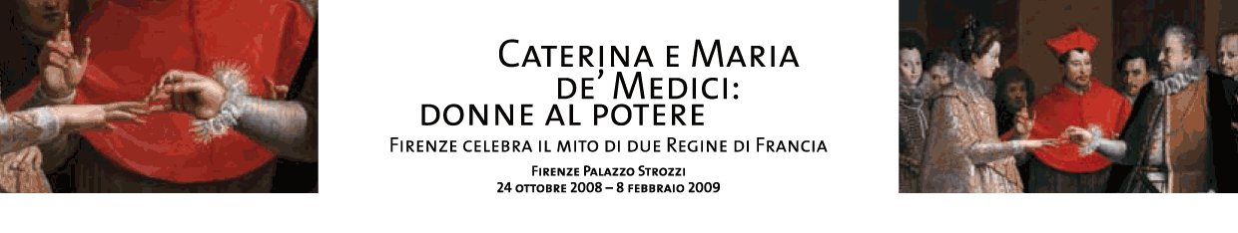
Comunicato stampa n. 2, 22 Ottobre 2008

La scheda tecnica
Mostra posta sotto l’Alto Patronato del Presidente della Repubblica Italiana
e del Presidente della Repubblica Francese

Con il Patrocinio di Ministero per i Beni e le Attività Culturali
Ministero degli Affari Esteri

Promossa e prodotta da Ente Cassa di Risparmio di Firenze

Con Fondazione Strozzi, Soprintendenza Speciale
per il Polo Museale Fiorentino, Opificio delle Pietre Dure, Mobilier National et Manufactures
des Gobelins, de Beauvais et de la Savonnerie

Con il sostegno di Regione Toscana
Provincia di Firenze
Comune di Firenze
Camera di Commercio di Firenze
Associazione Partners di Palazzo Strozzi

Mostra a cura di Clarice Innocenti

Comitato scientifico Cristina Acidini, Giorgio Bonsanti, Arnauld Brejon de Lavergnée, Clarice Innocenti, Maria Sframeli,

Sponsor Banca CR Firenze, Aeroporto di Firenze, Apt Firenze, Ataf, Toscana Promozione, Save the Queen
Realizzazione della mostra Fondazione Palazzo Strozzi

Ufficio stampa Catola & Partners (Ufficio stampa nazionale)
T. + 39 05522867/892
riccardo.catola@catola.it

Fondazione Palazzo Strozzi – Lavinia Rinaldi
T. + 39 0552776461
l.rinaldi@fondazionepalazzostrozzi.it

Sue Bond Public Relations
(Ufficio stampa internazionale)
T. +44 (0)1359 271085 F. +44 (0)1359 271934
info@suebond.co.uk

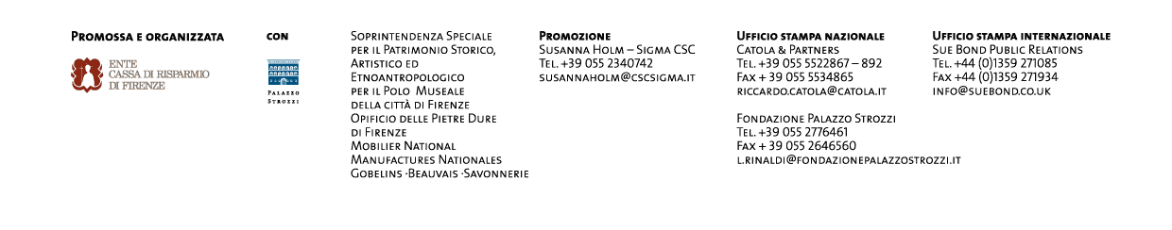

Comunicazione e promozione Susanna Holm - Sigma CSC
T. +39 055 2340742
susannaholm@cscsigma.it

Catalogo Mandragora, Ufficio stampa: Elena Paoletti
T. +39 055 2654384/19
ufficiostampa@mandragora.it

Prenotazioni e attività didattiche Sigma CSC
T. +39 055.2469600 F. +39 055.244145
prenotazioni@cscsigma.it

Orario Tutti i giorni 9– 20 / Giovedì ore 9 – 23
Accesso in mostra consentito fino a un’ora
prima dell’orario di chiusura

Informazioni T.+39 055 2645155
www.palazzostrozzi.org

Ingresso intero € 10; ridotti € 8,50 - 8 - 7,50 - 6,50
scuole € 4

Biglietteria multicanale Vivaticket by Charta

Audioguide Antennaudio, singoli € 5,00

